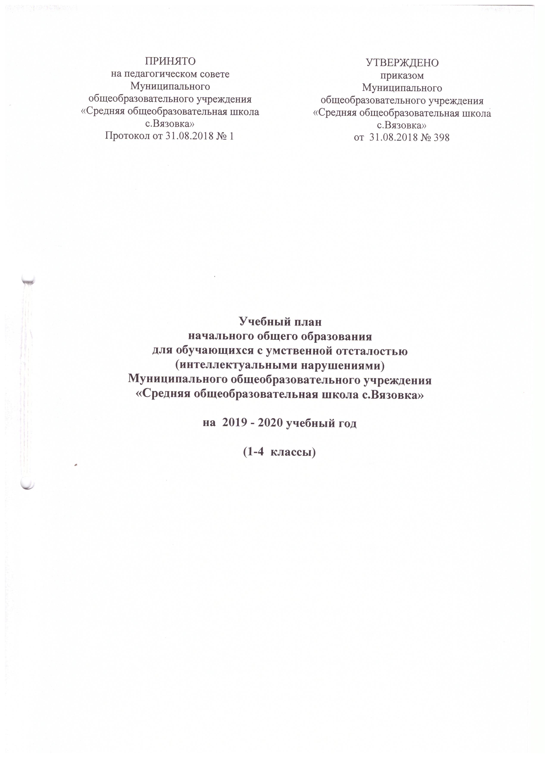
Учебный план
начального общего образования
для обучающихся с умственной отсталостью
(интеллектуальными нарушениями)
МОУ«Средняя общеобразовательная школа с.Вязовка»
на 2019-2020 учебный год

1. Пояснительная записка

1.1. Учебный план – документ, который определяет перечень, трудоемкость, последовательность и распределение по периодам обучения учебных предметов, курсов, дисциплин (модулей), практики, иных видов учебной деятельности и формы промежуточной аттестации обучающихся.
1.2. Учебный план Муниципального общеобразовательного учреждения «Средняя общеобразовательная школа с.Вязовка» (далее по тексту - МОУ «Средняя общеобразовательная школа с.Вязовка)на 2018-2019 учебный год, реализующего адаптированные основные общеобразовательные программы начального общего образования для обучающихся с умственной отсталостью (интеллектуальными нарушениями), сформирован в соответствии с требованиями изложенными в следующих документах:
- Федеральный закон от 29.12.2012 № 273-ФЗ «Об образовании в Российской Федерации»;
- Приказ Министерства образования и науки Российской Федерации от 06.10.2009 № 373 «Об утверждении и введение в действие федерального государственного образовательного стандарта начального общего образования»;
- Приказ Министерства образования и науки Российской Федерации от 30.08.2013 № 1015 «Об утверждении Порядка организации и осуществления образовательной деятельности по основным общеобразовательным программам - образовательным программам начального общего, основного общего и среднего общего образования»;
- Приказ Министерства образования и науки Российской Федерации от 19.12.2014 № 1599 «Об утверждении федерального государственного образовательного стандарта образования обучающихся с умственной отсталостью (интеллектуальными нарушениями)»;
- Порядка организации и осуществления образовательной деятельности по основным общеобразовательным программам - образовательным программам начального общего, основного общего и среднего общего образования»;
- Санитарно-эпидемиологические правила и нормативы СанПиН 2.4.2.3286-15 «Санитарно-эпидемиологические требованиями к условиям и организации обучения и воспитания в организациях осуществляющих образовательную деятельность по адаптированным основным общеобразовательным программам для обучающихся с ограниченными возможностями здоровья», утвержденные Постановлением Главного санитарного врача Российской Федерации от 10.07.15 № 26;
- Устав МОУ «Средняя общеобразовательная школа с.Вязовка»;
- Адаптированная основная образовательная программа образования обучающихся с умственной отсталостью (интеллектуальными нарушениями) МОУ «Средней общеобразовательной школы с.Вязовка».
1.3. Учебный план является частью адаптированной основной образовательной программы образования обучающихся с умственной отсталостью (интеллектуальными нарушениями) МОУ «Средняя общеобразовательная школа с.Вязовка» утвержденной приказом от 28.08.2017 № 425 и реализуемой в 1 - 4 классах.
1.4 Учебный план обеспечивает выполнение гигиенических требований к режиму образовательного процесса, установленных СанПиН 2.4.2.3286-15, и предусматривает 4-летний нормативный срок освоения образовательных программ начального общего образования для 1 - 4 классов.
1.5. Учебный процесс в 1 - 4 классах организован в условиях пятидневной учебной недели в соответствии с Санитарно-эпидемиологическими нормами (СанПиН 2.4.2.3286-15), регламентирован Календарным учебным графиком на 2019-2020 учебный год.
1.6. Учебный год начинается 02.09.2019.
Для профилактики переутомления обучающихся в календарном учебном графике предусмотрено равномерное распределение периодов учебного времени и каникул. Продолжительность учебного года в 1 классе составляет 33 недели, во 2 - 4 классах - 34 недели, каникулы - 30 дней (в 1 классе - дополнительные каникулы в феврале 7 дней).
Количество часов, отведенных на освоение обучающимися учебного плана образовательной организации, состоящего из обязательной части и части, формируемой участниками образовательного процесса, в совокупности не превышает величину недельной образовательной нагрузки, установленной СанПиН 22.4.2.3286-15 и составляет в 1 классе 21 час, во 2 - 4 классах 23 часа. Нагрузка равномерно распределяется в течение недели.
1.7. Освоение образовательной программы начального общего образования сопровождается промежуточной аттестацией обучающихся. Формой проведения промежуточной аттестации обучающихся по русскому языку и математике для 2 - 4 классов являются контрольные работы. Порядок проведения промежуточной аттестации регулируется Положением о системе оценок, формах и порядке проведения текущего контроля успеваемости, промежуточной аттестации обучающихся по итогам освоения АООП образования обучающихся с умственной отсталостью (интеллектуальными нарушениями) (в соответствии с ФГОС образования обучающихся с умственной отсталостью (интеллектуальными нарушениями) МОУ «Средняя общеобразовательная школа с.Вязовка».

2. Учебный план состоит из двух частей – обязательной части и части, формируемой участниками образовательных отношений.
2.1. Обязательная часть учебного плана.
Обязательная часть учебного плана разработана с учётом Примерной адаптированной основной образовательной программы образования обучающихся с умственной отсталостью (интеллектуальными нарушениями) (одобрена решением федерального учебно-методического объединения по общему образованию, протокол от 22.12.2015 № 4/15).
Количество учебных занятий за 4 учебных года составляет 3039 (не менее 2904 часов и не более 3345 часов).
2.2. Часть учебного плана, формируемая участниками образовательных отношений, обеспечивает реализацию индивидуальных потребностей обучающихся. Время, отводимое на данную часть учебного плана внутри максимально допустимой недельной нагрузки обучающихся, использовано:
1 час в неделю во 2 - 4 классах используется на изучение учебного предмета «Русский язык»;
1 час в неделю во 2 - 3 классах используется на изучение учебного предмета «Математика»;
1 час в неделю в 4 классе используется на изучение учебного предмета «Основы религиозных культур и светской этики» (далее – ОРКСЭ). Выбор модуля, изучаемого в рамках учебного предмета ОРКСЭ, осуществлялся родителями (законными представителями) обучающихся. На основании произведенного выбора сформирована учебная группа по следующему модулю: основы православной культуры;
1 час в неделю во 2 - 4 классах используется на изучение учебного предмета «Мир природы и человека».

3.1. Годовой учебный план начального общего образования
(пятидневная учебная неделя)

Предметные области | Классы  Учебные предметы | Количество часов в год |  |  |  | Всего
Предметные области | Классы  Учебные предметы | I | II | III | IV | Всего
Обязательная часть
1. Язык и речевая практика | 1.1.Русский язык  1.2.Чтение  1.3.Речевая практика | 99  99  66 | 102  136  68 | 102  136  68 | 102  136  68 | 405  507  270
2. Математика | 2.1.Математика | 99 | 136 | 136 | 136 | 507
3. Естествознание | 3.1.Мир природы и человека | 66 | 34 | 34 | 34 | 168
4. Искусство | 4.1. Музыка  4.2. Изобразительное искусство | 66  33 | 34  34 | 34  34 | 34  34 | 168  135
5. Физическая культура | 5.1. Физическая культура | 99 | 102 | 102 | 102 | 405
6. Технологии | 6.1. Ручной труд | 66 | 34 | 34 | 34 | 168
Итого |  | 693 | 680 | 680 | 680 | 2733
Часть, формируемая участниками образовательных отношений
Язык и речевая практика | Русский язык | - | 68 | 68 | 34 | 170
Основы религиозных культур и светской этики | Основы религиозных культур и светской этики | - | - | - | 34 | 34
Естествознание | Мир природы и человека | - | 34 | 34 | 34 | 102
Итого: Часть, формируемая участниками образовательных отношений |  | - | 102 | 102 | 102 | 306
Максимально допустимая годовая нагрузка (при 5-дневной учебной неделе) |  | 693 | 782 | 782 | 782 | 3039
Коррекционно-развивающая область (коррекционные занятия и ритмика): |  | 198 | 204 | 204 | 204 | 810
Логопедические занятия |  | 66 | 68 | 68 | 68 | 270
Развитие психомоторики и сенсорных процессов |  | 66 | 68 | 68 | 68 | 270
Психологическая азбука |  | 33 | 34 | 34 | 34 | 105
Ритмика |  | 33 | 34 | 34 | 34 | 105
Внеурочная деятельность |  | 132 | 136 | 136 | 136 | 540
Всего к финансированию |  | 1023 | 1122 | 1112 | 1122 | 4389

3.2. Недельный учебный план начального общего образования
(пятидневная учебная неделя)

Предметные области | Классы  Учебные предметы | Количество часов в неделю |  |  |  | Всего
Предметные области | Классы  Учебные предметы | I | II | III | IV | Всего
Обязательная часть
1. Язык и речевая практика | 1.1.Русский язык | 3 | 3 | 3 | 3 | 12
1. Язык и речевая практика | 1.2.Чтение (Литературное чтение) | 3 | 4 | 4 | 4 | 15
1. Язык и речевая практика | 1.3.Речевая практика | 2 | 2 | 2 | 2 | 8
2. Математика | 2.1.Математика | 3 | 4 | 4 | 4 | 15
3. Естествознание | 3.1.Мир природы и человека | 2 | 1 | 1 | 1 | 5
4. Искусство | 4.1. Музыка | 2 | 1 | 1 | 1 | 5
4. Искусство | 4.2. Изобразительное искусство | 1 | 1 | 1 | 1 | 4
5. Физическая культура | 5.1. Физическая культура | 3 | 3 | 3 | 3 | 12
6. Технологии | 6.1. Ручной труд | 2 | 1 | 1 | 1 | 5
Итого |  | 21 | 20 | 20 | 20 | 81
Часть, формируемая участниками образовательных отношений
Язык и речевая практика | Русский язык | - | 2 | 2 | 1 | 5
Основы религиозных культур и светской этики | Основы религиозных культур и светской этики | - | - | - | 1 | 1
Естествознание | Мир природы и человека | - | 1 | 1 | 1 | 3
Итого: Часть, формируемая участниками образовательных отношений |  | - | 3 | 3 | 3 | 9
Максимально допустимая годовая нагрузка (при 5-дневной учебной неделе) |  | 21 | 23 | 23 | 23 | 90
Итого по УП |  | 21 | 23 | 23 | 23 | 90
Максимально допустимая недельная нагрузка СанПиН |  | 21 | 23 | 23 | 23 | 90
Коррекционно-развивающая область (коррекционные занятия и ритмика): |  | 6 | 6 | 6 | 6 | 24
Логопедические занятия |  | 2 | 2 | 2 | 2 | 8
Развитие психомоторики и сенсорных процессов |  | 2 | 2 | 2 | 2 | 8
Психологическая азбука |  | 1 | 1 | 1 | 1 | 4
Ритмика |  | 1 | 1 | 1 | 1 | 4
Внеурочная деятельность |  | 4 | 4 | 4 | 4 | 16
Всего к финансированию |  | 31 | 33 | 33 | 33 | 130

4. Внеурочная деятельность

4.1. Учебный план и план внеурочной деятельности являются основными организационными механизмами реализации основной образовательной программы.
План внеурочной деятельности обеспечивает учет индивидуальных особенностей и потребностей обучающихся через организацию внеурочной деятельности, определяет состав и структуру направлений, формы организации, объем внеурочной деятельности на уровне начального общего образования с учетом интересов обучающихся и возможностей образовательной организации.
Количество занятий внеурочной деятельности для каждого обучающегося определяется его родителями (законными представителями) с учетом занятости обучающегося во второй половине дня.
4.2. Внеурочная деятельность в 2019-2020 учебном году организована по направлениям развития личности, способностей, удовлетворения познавательных интересов, самореализации обучающихся, в том числе одаренных и талантливых, через организацию социальной практики, общественно-полезной деятельности, систему кружков и секций.
Внеурочная занятость обучающихся 1-4 классов представлена с учетом пожеланий обучающихся и их родителей (законных представителей) по следующими направлениями: спортивно-оздоровительное, духовно-нравственное, социальное, общеинтеллектуальное, общекультурное.
4.3. Внеурочная деятельность осуществляется в формах, отличных от классно-урочной, и направленная на достижение планируемых результатов освоения основной образовательной программы начального общего образования. Содержание данных занятий осуществляется посредством различных форм организации, отличных от урочной системы обучения, таких, как кружки и секции. При организации внеурочной деятельности обучающихся образовательным учреждением используются возможности учреждений дополнительного образования – Вязовского сельского дома культуры, филиала МБУ ДО «ДШИ Татищевского муниципального района Саратовской области» в с.Вязовка.
4.4. Внеурочная деятельность организована по классным коллективам.
4.5.При организации внеурочной деятельности используются программы линейных курсов внеурочной деятельности: «Заниматика», «Хор», «Эрудит», «Юный математик», «Дружим с математикой», «Быстрее, выше, сильнее», «Футбол».
В 1б, 3б, 4б классах кадетско-казачьей направленности внеурочная деятельность направлена на формирование духовно-нравственных и гражданско-патриотических качеств личности учащихся, реализуется через кружки «Юный патриот», «Культура казачества», «Патриоты России».

4.6. Годовой план внеурочной деятельности

Направления внеурочной деятельности | Наименование  курса внеурочной деятельности | Формы занятий | Всего
Направления внеурочной деятельности | Наименование  курса внеурочной деятельности | Формы занятий | 1а  кл. | 1б  кл. | 2 кл. | 3а кл. | 3б кл. | 4а кл. | 4б кл.
Спортивно-оздоровительное | «Быстрее, выше, сильнее» | Кружок |  |  |  |  | 34 |  |  | 34
Спортивно-оздоровительное | «Футбол» | Кружок |  |  |  | 17 | 17 | 17 | 17 | 68
Духовно-  нравственное | «Юный патриот» | Кружок |  |  |  |  |  |  | 34 | 34
Духовно-  нравственное | «Культура казачества» | Кружок |  | 33 |  |  |  |  |  | 33
Духовно-  нравственное | «Патриоты России» | Кружок |  |  |  |  | 34 |  |  | 34
Общекультурное | «Хор» | Кружок |  |  | 34 | 34 |  | 34 | 34 | 136
Общекультурное | «Как хорошо уметь читать» | Кружок |  |  |  | 34 |  |  |  | 34
Общеинтеллек  туальное | «Заниматика» | Кружок |  |  | 34 |  |  |  |  | 34
Общеинтеллек  туальное | «Дружим с математикой» | Кружок | 33 |  |  |  |  |  |  | 33
Общеинтеллек  туальное | «Эрудит» |  |  |  |  |  |  | 34 |  | 34
Общеинтеллек  туальное | «Юный математик» |  |  | 33
 |  | Всего | 33 | 66 | 68 | 85 | 85 | 85 | 85 | 507

4.7. Недельный план внеурочной деятельности

Направления внеурочной деятельности | Наименование  курса внеурочной деятельности | Формы занятий | Всего
Направления внеурочной деятельности | Наименование  курса внеурочной деятельности | Формы занятий | 1а кл. | 1б кл. | 2  кл. | 3а кл. | 3б кл. | 4а кл. | 4б кл.
Спортивно-оздоровительное | «Быстрее, выше, сильнее» | Кружок |  |  |  |  | 1 |  |  | 1
Спортивно-оздоровительное | «Футбол» | Кружок |  |  |  | 0,5 | 0,5 | 0,5 | 0,5 | 2
Духовно-  нравственное | «Юный патриот» | Кружок |  |  |  |  |  |  | 1 | 1
Духовно-  нравственное | «Культура казачества» | Кружок |  | 1 |  |  |  |  |  | 1
Духовно-  нравственное | «Патриоты России» | Кружок |  |  |  |  | 1 |  |  | 1
Общекультурное | «Хор» | Кружок |  |  | 1 | 1 |  | 1 | 1 | 4
Общекультурное | «Как хорошо уметь читать» | Кружок |  |  |  | 1 |  |  |  | 1
Общеинтеллек  туальное | «Заниматика» | Кружок |  |  | 1 |  |  |  |  | 1
Общеинтеллек  туальное | «Дружим с математикой» | Кружок | 1 |  |  |  |  |  |  | 1
Общеинтеллек  туальное | «Эрудит» |  |  |  |  |  |  | 1 |  | 1
Общеинтеллек  туальное | «Юный математик» |  |  | 1
 |  | Всего | 1 | 2 | 2 | 2,5 | 2,5 | 2,5 | 2,5 | 15

